**Content**

1. Nadpis 1 3

1. What is what

* Hue: represents a pure color of something, usually measures in degrees. Follows the physiscs, as color changes based on the fequency of the light. (red – lowest hz) – Rainbow, red always on top. RGB and CMY follows hue. Color contrast.

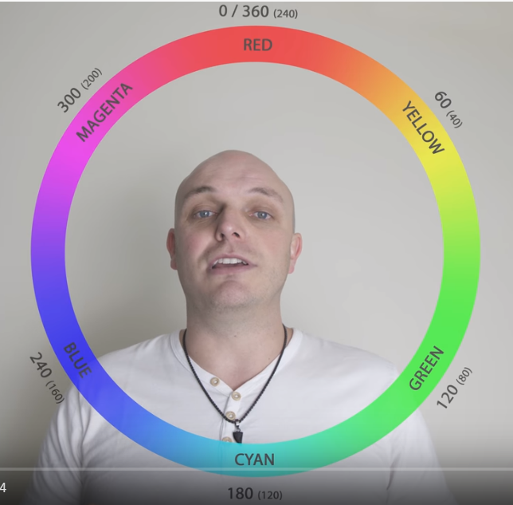

* Achromatic color: achromatic is an adjective that means „free of color“. In printing synonym for „black and white“. A black and white print has shades of grey, but greyscale is also considered to be achromatic, because it lacks hue.
* Saturation – Saturation defines the brilliance and intensity of a color. When a pigment hue is “toned,” both white and black (grey) are added to the color to reduce the color’s saturation. In terms of the “additive” light color model, though, saturation works on a scale based on how much or how little other hues are represented in the color.
* Value: value refers to the lightness or darkness of a color. It indicates the quantity of light reflected.
* Monochromatic color: Monochromatic colors are all the colors (tones, tints and shades) of a single hue.
* Tints and Shades: (Ton, odtien, arnyalat) In color theory, a tint is a mixture of a color with white, which reduces darkness, while a shade is a mixture with black, which increases darkness. Both processes affect the resulting color mixture's relative lightness. A tone is produced either by mixing a color with grey, or by both tinting and shading.[1] Mixing a color with any neutral color (including black, gray, and white) reduces the chroma, or colorfulness, while the hue (the relative mixture of red, yellow, green, etc. depending on the colorspace) remains unchanged.
* HSV – Hue Staturation Value: HSV (Hue, Saturation, Value), také známý jako HSB (Hue, Saturation, Brightness), je barevný model, který vytvořil v roce 1978 Alvy Ray Smith. Tento 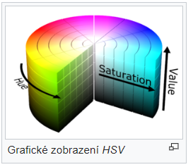barevný model nejvíce odpovídá lidskému vnímání barev. Skládá se ze tří složek (nejsou to základní barvy), u nichž je nutno hlídat hodnoty (možné nesmyslné kombinace):

1. Hue – odstín. Převládající barva odražená nebo procházející objektem. Měří se jako poloha na standardním barevném kole (0° až 360°). Obecně se odstín označuje názvem barvy.
2. Saturation – sytost barvy, příměs jiné barvy. Někdy též chroma, síla nebo čistota barvy, představuje množství šedi v poměru k odstínu, měří se v procentech od 0 % (šedá) do 100 % (plně sytá barva). Na barevném kole vzrůstá sytost od středu k okrajům. Např. červená s 50 % sytostí bude růžová.
3. Value – hodnota jasu, množství bílého světla. Relativní světlost nebo tmavost barvy. Jas vyjadřuje kolik světla barva odráží, dalo by se také říct přidávání černé do základní barvy.

* Lightness: In colorimetry and color theory, lightness, also known as value or tone, is a representation of variation in the perception of a color or color space's brightness. It is one of the color appearance parameters of any color appearance model.
* 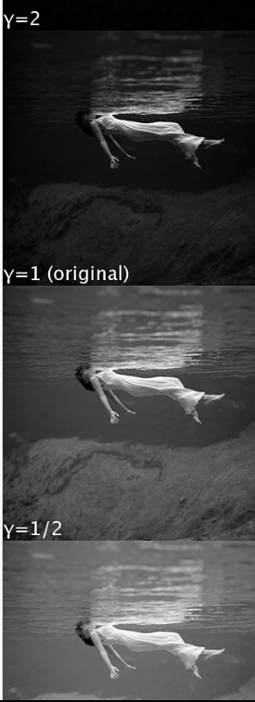Gamma correction: Gamma correction, or often simply gamma, is a nonlinear operation used to encode and decode luminance or tristimulus values in video or still image systems

1. Farebne modely

Cylindrical coordinate – Hengerkoordinata-rendszer, valcova sustava

1. Algos

* DDA – Digital Differential Analyzer